**Муниципальное автономное дошкольное образовательное учреждение города Нижневартовска детский сад №56 «Северяночка»**

**Конспект занятия по нравственно-патриотическому воспитанию**

**во второй младшей группе «Моя Родина - Россия»**

**Воспитатель: Ушакова М.В.**

**г. Нижневартовск**

**Конспект занятия по нравственно-патриотическому воспитанию**

**во второй младшей группе «Моя Родина - Россия»**

Цель: Формирование нравственно-патриотического воспитания у детей дошкольного возраста.

Задачи:

Образовательные:

1. Формировать у детей представление о Родине, городе Воронеж.

2. Закрепить название Россия, Воронеж.

3. Закрепить знания о флаге.

4. Развивать диалогическую речь, память, мышление.

Развивающие:

1. Развивать умение выражать свои чувства по отношению к Родине.

2. Развивать диалогическую форму речи.

Воспитательные:

1. Воспитывать любовь и заботливое отношение к своей родине, городу.

Методы и приемы:

Игровой: сюрпризный момент.

Словесный: рассказ, беседа, вопросы, поощрения, художественное слово.

Наглядный: показ иллюстраций.

Материалы: Изображения на проекторе: Россия, Воронеж, детский сад, картинки деревьев, птиц, животных, известных сказок; музыкальное сопровождение; зайчик.

**Ход мероприятия**

**Воспитатель:**

Утром мы проснулись

Сладко потянулись,

Личико умыли,

Кроватку застелили

Побежали в детский сад

Повстречали там ребят!

**Воспитатель:** Здравствуйте ребята!

Дети: Здравствуйте!

**Воспитатель:** Присаживайтесь на стульчики. Ребята, на земле много разных стран. Как называется страна, в которой мы живем?

Дети: Россия.

**Воспитатель:** Россия у нас большая, красивая, огромная.

*Стук в дверь*

**Воспитатель:** Ой, кто-то к нам стучится, давайте посмотрим, кто там пришел?

*(Заходит зайка, плачет)*

- Ребята, посмотрите, кто это к нам пришел? *(ответы детей)*

- Давайте поздороваемся с ним. *(здороваются)*

- Дети, зайка плачет, что случилось, милый зайка, почему ты плачешь?

**Зайка:** Я играл с лесными зверями в прятки, и незаметно заблудился. Не могу найти дорогу домой. Помогите мне добраться до дома, пожалуйста!

**Воспитатель:** Ну что, ребята, поможем зайке добраться до дома? *(ответы детей)*

- Зайка, а где твой дом?

**Зайка:** В лесу….. так далеко, что я не знаю, как до него добраться.

**Воспитатель:** Ребята, на чем можно добраться до леса?

**Дети:** На машине, на самолёте, на поезде, пешком.

**Воспитатель:** Предлагаю нам отправиться путешествовать по нашей родине на поезде.

*Дети становятся друг за другом «паровозиком»*

**Воспитатель:** Первая станция *«Родина»*

**Зайка:** Ребята, а что такое Родина?

*(ответы детей)*

**Воспитатель:** Ребята, мы знаем, что наша родина- Россия. А еще есть такое слово: *«малая Родина»*. Что же это такое? Это маленький кусочек нашей огромной страны, это город, улица, дом и наш детский сад, в который вы ходите. Назовите город, в котором мы живем.

- Воронеж*.*

**Зайка:** Посмотрите, ребята *(показывает на флаг)* что это такое? *(ответы детей)*



**Воспитатель:** Ребята, у каждой страны есть свой флаг. Вспомним, какие цвета есть у нашего флага.

- Белый, синий, красный.

**Зайка:** Молодцы ребята. Какие вы умные.

**Воспитатель:** Молодцы, ребята. Пора нам отправляться дальше. Занимайте свои места.

**Воспитатель:** Останавливаемся. Станция называется *«Сказочная»*. Назовите русские народные сказки (иллюстрации к сказкам *«Репка»*, *«Курочка Ряба», «Колобок»*, *«Теремок»*, *«Волк и семеро козлят»*).

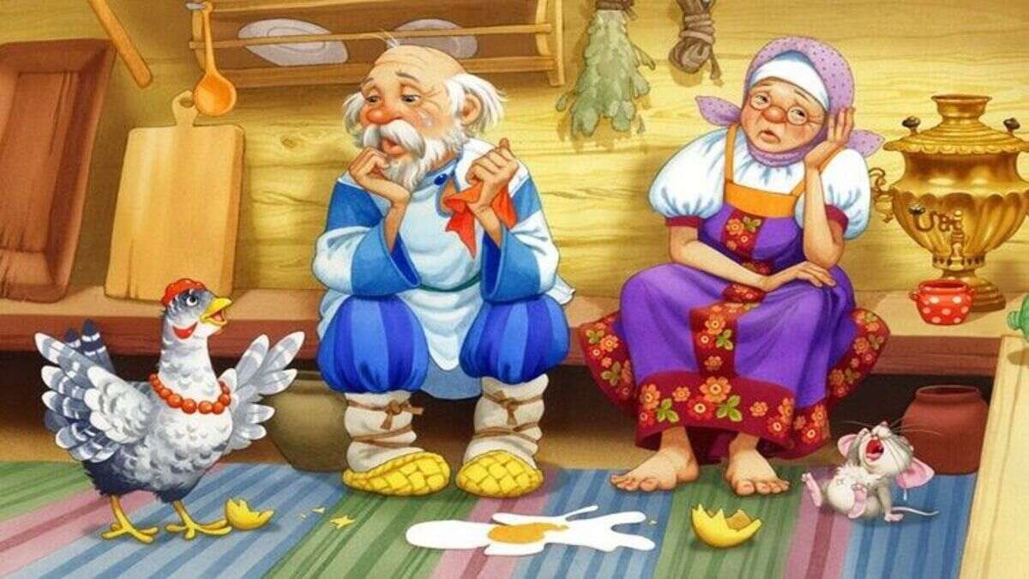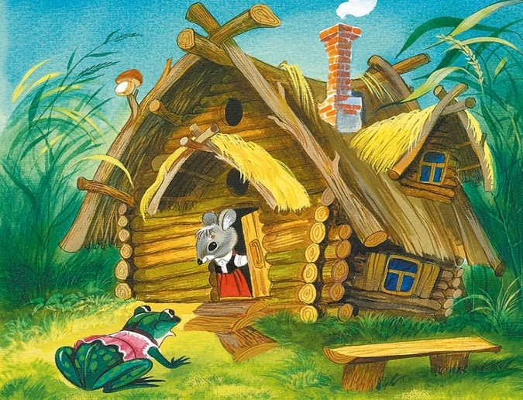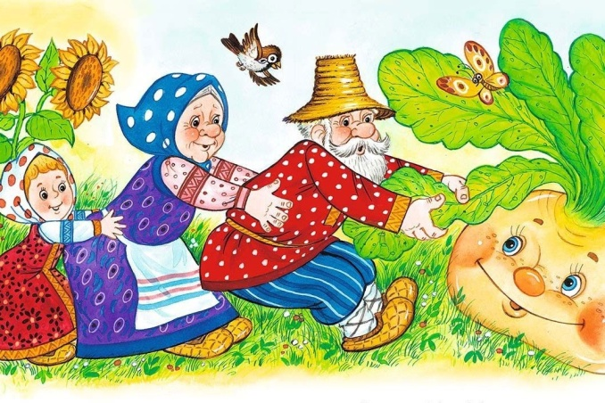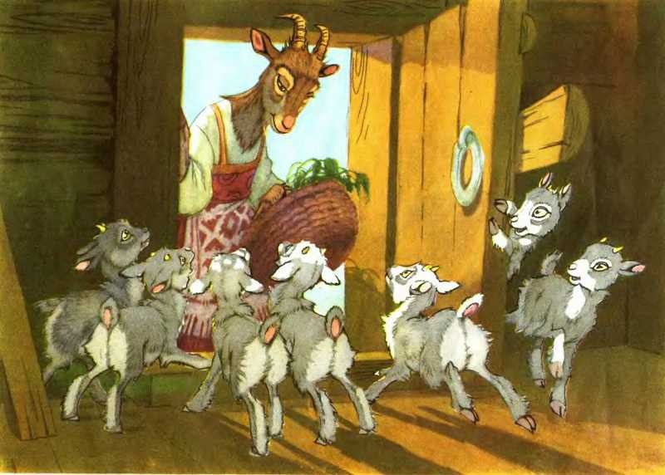

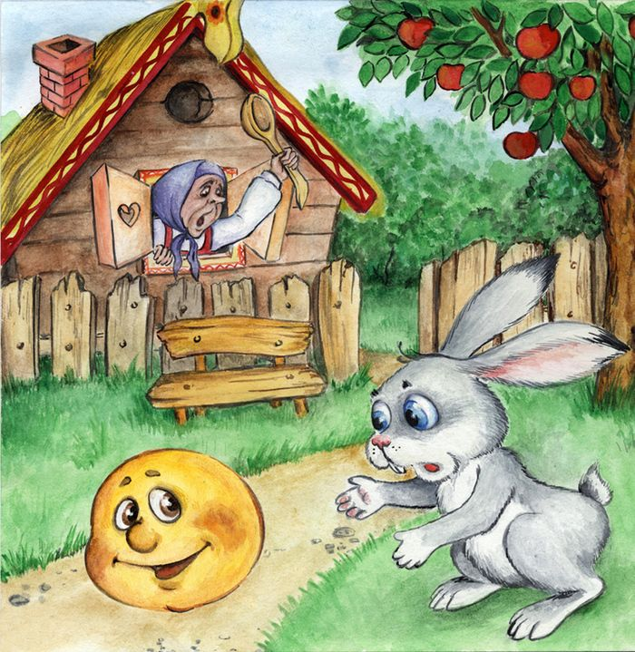

**Воспитатель:** Молодцы, ребята. Готовы ехать дальше?

**Воспитатель:** Остановились. Наша станция называется *«Лесная»*.

**Зайка:** Ребята! Это же мои родные места!

**Воспитатель:** Посмотрите, какие деревья растут в наших лесах? *(картинки деревьев)*

- Какие птицы живут? *(картинки птиц)*

- Какие животные обитают в наших лесах? *(картинки животных)*

*-*А в каких домиках живут эти животные?

*(Ответы детей)*

Появляется картинка заячьей норки.

**Зайка:** *(узнает свой дом, благодарит детей за помощь, дарит подарки)*

**Воспитатель:** Вот и закончилось наше путешествие и нам пора возвращаться домой в д/с.

Ну, вот, а теперь усаживаемся в свои вагоны и поехали.

**Воспитатель:** Вот мы с вами и вернулись в наш родной детский сад. (слайд –картинка детского сада).  А давайте мы нашим гостям покажем, чем мы занимаемся в детском саду.

**Игра «Медвежата».**

Медвежата в чаще жили

Головой своей крутили

Вот так, вот так (круговые движения головой)

Головой своей крутили

Медвежата мед искали

Дружно дерево качали

(поднять руки вверх и делать вот так, вот так, наклоны вправо и влево)

Дружно дерево качали

А потом они ходили (ходьба по-медвежьи)

И из речки воду пили

Вот так, вот так,

И из речки воду пили (наклоны туловища вперед)

А потом они плясали

(пружинка с поворотом туловища влево и вправо)

Лапы выше поднимали

(прыжки, хлопая руками вверху)

Вот так, вот так,

Лапы выше поднимали.(тянемся ручками вверх как можно выше)

**Воспитатель:** Вот какие молодцы, вам, я вижу, в детском саду не скучно.

А хотите со мной еще немного поиграть? Я буду загадывать загадки, а вы их отгадывать, про кого я буду говорить, только слушайте внимательно.

 Загадка №1

Шубка серая для лета, Для зимы — другого цвета.

(Ответ: Зайчик)

Загадка №2

Мягкие лапки, А в лапках царапки.

(Ответ: Кошка)

Загадка №3

Голодна — мычит, сыта — жуёт, Малым ребяткам молоко даёт.

(Ответ: Корова)

Загадка №4 В реках Африки живет Злой зеленый пароход!

(Ответ: Крокодил)

Загадка №6 Весь в иголках бугорок Мышку в норку уволок.

(Ответ: Ёжик)

Загадка №7 Кто в глухом лесу живет, Любит есть малину, мед?

(Ответ: Медведь)

Загадка №8 Без глаз, без рук, без ног По земле ползет шнурок.

(Ответ: Червяк)

Загадка №9 Не ходит, не бегает, А только по кочкам прыгает.

(Ответ: Лягушка)

Загадка №10 Хвостик крючком, Нос пятачком.

(Ответ: Свинья)

**Воспитатель:** Какие вы ребята молодцы, так отлично справились с заданием.

Ну а теперь нам пора прощаться с гостями и немного отдохнуть от нашего путешествия, ведь вы наверняка утомились в пути.

Всем говорим до свидания! До новых встреч!